**LAPORAN PRAKTIKUM**

**MODUL 3 CSS**



**DISUSUN OLEH :**

**Rizka Latifatul Husna (2005101056)**

UNIVERSITAS PGRI MADIUN

TAHUN 2022/2023

**Kode Latihan 1 – Modul 3 CSS:**

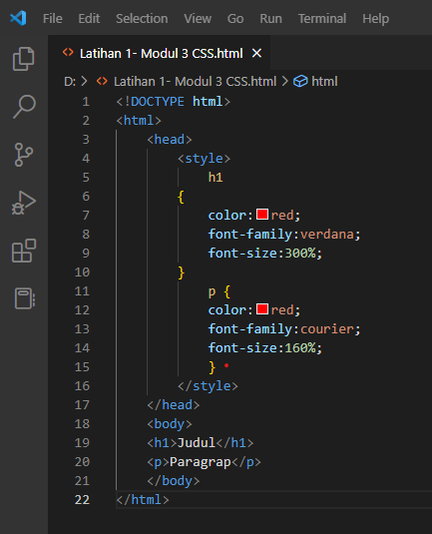

**Hasil Run and Debug Kode Diatas :**

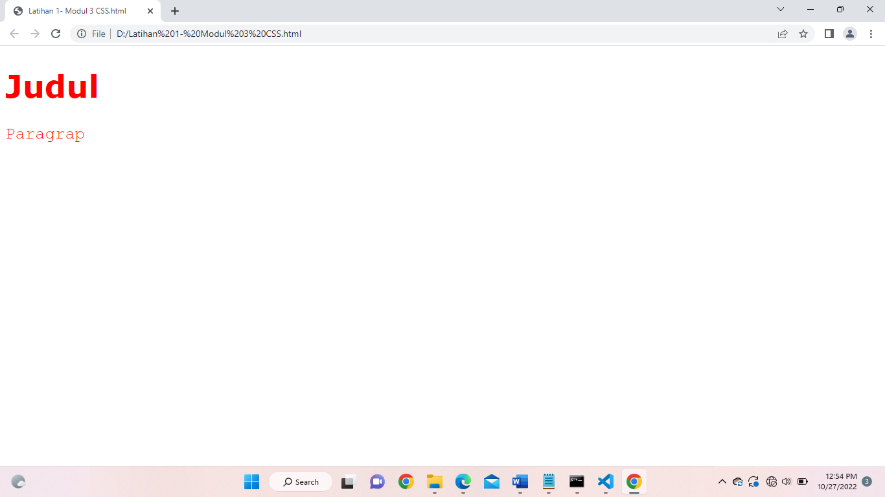

**Penjelasan :**

1. Menuliskan struktur HTML
2. Mendeklarasikan file *style.css* didalam head yang berisi :

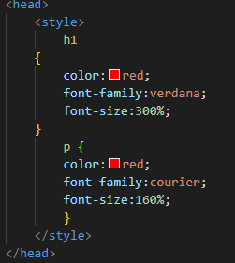

1. *Style.css* berguna untuk memberikan color dan juga mengatur besar kecilnya text
2. Menambahkan <h1>JUDUL<\h> agar tampilan text JUDUL terlihat lebih besar
3. Penambahan <p><\p> untuk menambahkan paragraf yang diinginkan

**Latihan 2 – Modul 3 CSS :**

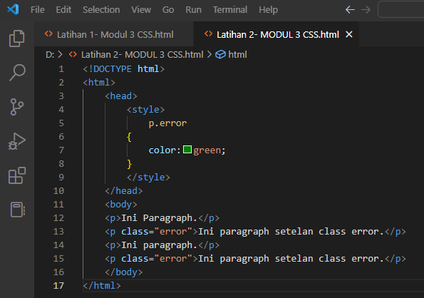

**Hasil Run and Debug Kode Diatas :**

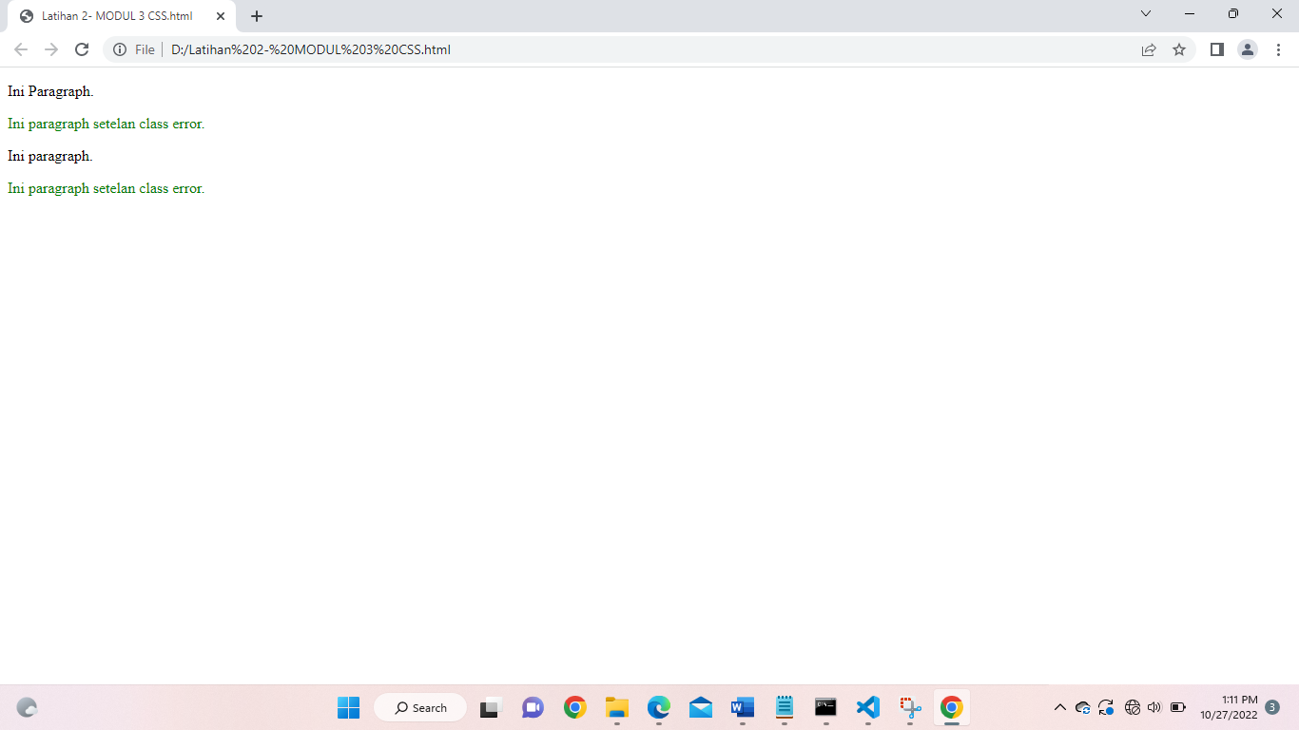

**Penjelasan :**

1. Menggunakan struktur HTML
2. Mendeklarasikan *style.css* yang berisi :

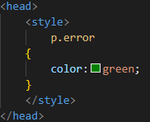

1. *Style.css* menggunakan gaya class
2. Gaya class bertujuan untuk memberikan color text yang sudah ditandai dengan class = “error”
3. Bagian <body><\body> dilengkapi dengan <p><\p> sebagai deklarasi paragraf